SISTEM PENGURUSAN LATIHAN PELAJAR HPUPM
KADAR CAJ PENEMPATAN LATIHAN KLINIKAL DARI IPTA/IPTS DI HOSPITAL PENGAJAR UPM
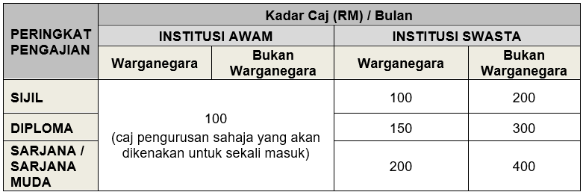

SYARAT-SYARAT PERMOHONAN LATIHAN INDUSTRI/ LATIHAN KLINIKAL/ LATIHAN SANGKUTAN (IPTA/IPTS)
1. | Semua permohonan hendaklah mengisi Borang Permohonan Menjalani Latihan di Hospital Pengajar UPM melalui pautan google form https://forms.gle/V8CMbn5j6SKNsvfx6 atau mengimbas kod QR yang disertakan. Sebarang permohonan yang tidak melalui google form tersebut tidak akan diproses.  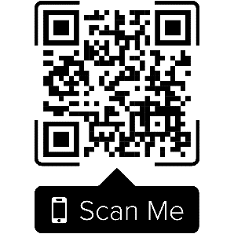
a)
Bidang pengajian termasuk :
- Pengimejan Bioperubatan
- Perubatan Pemulihan
- Makmal Diagnostik
- Farmasi
- Dietetik
- Sains Sukan
- Perubatan Psikologi
- Kerja Sosial Perubatan
- Genetik Perubatan
- Fizik Perubatan
- Kejururawatan
- Penolong Pegawai Perubatan
- Juruteknologi Makmal Perubatan
 | b) Pemohon hendaklah mengisi semua maklumat di dalam borang permohonan. Hanya permohonan yang lengkap akan diproses dan dipertimbangkan.
 | c) Sekiranya permohonan tidak melalui pihak kami,maka semua urusan berhubung dengan lapor diri pelajar,penyediaan pas sementara dan sebagainya adalah di bawah tanggungjawap jabatan terlibat.
 | d) Permohonan hendaklah dibuat tidak kurang satu (1) bulan dari tarikh latihan.
 | e) Tidak semua calon yang layak dan berjaya akan ditawarkan menjalani latihan kerana tertakluk kepada kekosongan dan bilangan tempat yang disediakan oleh jabatan/unit adalah terhad pada satu-satu masa.
 | f) Pemohon berhak menolak tawaran tersebut sekiranya tidak berminat dengan penempatan yang ditawarkan.
2. | Segala keperluan dan peralatan bagi menjayakan latihan industri/praktikum adalah menggunakan kemudahan sedia ada di jabatan (tertakluk kepada ketua jabatan berkenaan). Jika terdapat tambahan peralatan yang diperlukan, maka kos peralatan tersebut perlu ditanggung oleh pelajar atau pihak organisasi berkenaan. Pihak kami tidak akan bertanggungjawap di atas sebarang kos tambahan bagi membeli peralatan yang diperlukan.
3. | Untuk makluman, Hospital Pengajar Universiti Putra Malaysia (HPUPM) tidak menggunapakai pekeliling Jabatan Perkhidmatan Awam JPA(L)S.175/4/4-2 tentang bayaran elaun sebanyak RM5.00 sejam kepada pelajar IPT yang mengikuti latihan industri di Agensi Kerajaan. Dengan itu, pelajar yang menjalani latihan industri di HPUPM tidak akan diberi elaun sepanjang tempoh latihan mereka.
4. | Urusan bayaran perlu diselesaikan dalam tempoh dua minggu sebelum tarikh lapor diri (sila rujuk kadar bayaran yang ditetapkan). Bayaran hendaklah dibuat secara atas talian (online) dan bukti bayaran hendaklah diemel kepada najwa.simaa@upm.edu.my. Maklumat pembayaran bank seperti berikut:-  Bank : Bank Islam Malaysia Berhad  Nama Akaun : Hospital Pengajar UPM  No. Akaun : 14014010156683  Sekiranya terdapat sebarang pertanyaan, sila hubungi Pn. Najwa Simaa di talian 03-9769 9035

KADAR CAJ PENEMPATAN ELEKTIF POSTING DARI IPTA/IPTS DI HOSPITAL PENGAJAR UPM
Perkara  (yuran, fi proses dan kad pelajar) | Warganegara Malaysia/  Malaysian Citizen | Bukan Warganegara/  Non-Citizen
Untuk tempoh 2 hingga 4 minggu | RM600.00 | USD500.00
Untuk tempoh 5 hingga 8 minggu | RM800.00 | USD700.00

SYARAT-SYARAT PERMOHONAN ELEKTIF POSTING (IPTA/IPTS)
1. | Semua permohonan hendaklah mengisi Borang Permohonan Menjalani Latihan di Hospital Pengajar UPM melalui pautan google form https://forms.gle/V8CMbn5j6SKNsvfx6 atau mengimbas kod QR yang disertakan. Sebarang permohonan yang tidak melalui google form tersebut tidak akan diproses.  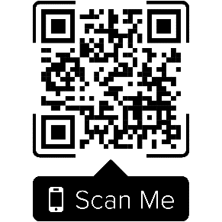
2. | Pihak HPUPM menyediakan peraturan yang disemak dari semasa ke semasa bagi tujuan penempatan elektif. Secara amnya, semua permohonan disemak berdasarkan perkara-perkara berikut :-
 | a) Surat rasmi daripada IPT
 | b) Kesesuaian kursus dan bidang di HPUPM & Penempatan tidak melebihi tiga (3) bulan
 | c) Kelulusan Pengarah HPUPM adalah tertakluk kepada kemampuan dan persetujuan Jabatan yang berkaitan. HPUPM berhak menolak permohonan demi kepentingan perkhidmatan.
3. | HPUPM berhak untuk membatalkan penempatan elektif pada bila-bila masa sekiranya tidak mematuhi peraturan / arahan yang ditetapkan dari semasa ke semasa.
4. | HPUPM tidak akan bertanggungjawab ke atas sebarang kecederaan/kemalangan ataupun penyakit yang dijangkiti oleh pelajar/pelatih sepanjang tempoh penempatan.
5. | Semua maklumat pesakit dan data adalah sulit dan tidak boleh digunakan untuk sebarang tujuan tanpa kelulusan Universiti/HPUPM.
6. | Segala urusan kebajikan pelajar/ pelatih adalah di bawah tanggungjawab institusi latihan masing-masing.
7. | Caj bayaran ini dikenakan kepada pelatih atau pelajar tersebut bagi menampung antara lain penggunaan kemudahan hospital, tenaga kerja, peralatan, ruang, consumables dan sebagainya yang disediakan oleh HPUPM.
8. | Urusan bayaran perlu diselesaikan dalam tempoh dua minggu sebelum tarikh lapor diri (sila rujuk kadar bayaran yang ditetapkan). Bayaran hendaklah dibuat secara atas talian (online) dan bukti bayaran hendaklah diemel kepada najwa.simaa@upm.edu.my. Maklumat pembayaran bank seperti berikut:-  Bank : Bank Islam Malaysia Berhad  Nama Akaun : Hospital Pengajar UPM  No. Akaun : 14014010156683  Sekiranya terdapat sebarang pertanyaan, sila hubungi Pn. Najwa Simaa di talian 03-9769 9035

